卒業論文

ディープラーニング顔画像解析基盤システム

の試作と評価実験

提出者 田坂征也
提出年月日 平成31年1月25日
指導教員 金子邦彦 教授

ディープラーニング顔画像解析基盤システム

の試作と評価実験

情報工学科 田坂征也

研究概要

近年の事故の中で多いのはハンドル操作を誤った，ブレーキとアクセルを踏み間違えたなどの運転操作ミスや，脇見運転や同乗者とのおしゃべり，居眠り，単にボーッとしていたなどの漫然運転が原因としてあがり，この3つは全てヒューマンエラーによって起こされるものである．このようなヒューマンエラーによる事故を防ぐべくさまざまな安全装置がある中，私は運転者本人を注目するシステムを目標とした．

目次

1. まえがき 1
2. 既存技術およびライブラリ 1
2.1 Chocolatey 1
2.2 Anaconda 1
2.3 ezgiakcora/Facial-Expression 2
2.4 ipazc/MTCNN 2
2.5 mpatacchiola/DeepGaze 2
3. 顔画像解析基盤システムのセットアップ 3
3.1 Chocolateyのインストール 3
3.2 Anaconda,Python2のインストール 3
3.3 Anacondaにおける隔離されたPython環境の作成 4
3.3.1 Microsoft Build Tools for Visual Studio 2017のインストール 5
3.3.2 Dlibのインストール方法 5
3.4 ezgiakcora/Facial-Expression-Kerasのインストール方法 6
3.5 ipazc/MTCNNのインストール方法 6
3.6 mpatacchiola/DeepGazeのインストール方法 6
4. 実験 6
4.1 表情認識の実験概要 7
4.2 表情認識の実験結果 7
4.3 顔検知の実験概要 7
4.4 顔検知の実験結果 7
4.5 肌色抽出の実験概要 10
4.6 肌色抽出の実験結果 10
5. 試してみたがうまくいかなかったもの 11
6. むすび 11

まえがき
近年の交通事故の中で多いのはハンドル操作を誤りや，ブレーキとアクセルを踏み間違えたなどの運転操作ミスや，脇見運転や同乗者とのおしゃべりや，居眠りや，単にボーッとしていたなどの漫然運転である．これらは全てヒューマンエラーである．このようなヒューマンエラーの事故を防ぐべく，車載センシング機器により，生体反応やヒヤリ・ハットなどを検出し，検出した情報は管理者へ通知されるといったシステムがすでに多数存在している．また，運転者本人を注目したシステムの他に，車載のさまざまな安全システムが搭載されている．最新の乗用自動車では，アンチロックブレーキ装置，横滑り防止装置，エアバッグ装置などの安全装備が標準化されている．また近年では，前方を走る自動車との追突事故を予想して防ぐシステムが多くの車種に設定されるようになっている．また，並列する車両があるときにアラームで知らせ，不意のレーンチェンジを抑止する装置もある．
本論文では，カメラ付きのコンピュータとディープラーニング基盤Kerasを使った，人工知能カメラ(AIカメラ)の試作と評価実験について報告する．本論文で示す人工知能カメラについて，種々の実験の取り組みを重ねた．将来は，運転者本人の顔色やその他顔の変化を読み取ることができるディープラーニング顔画像解析に役立つ可能性がある基盤システムである．事故を未然に防ぐという社会的意義がある．

既存技術およびライブラリ

Chocolatey
Chocolateyとは，パッケージマネージャーというものの1つである．Chocolateyは，Windowsオペレーティングシステムで動く．その機能には，パッケージの検索，インストール，アップデート，バージョンを指定してのインストールなどがある．

Anaconda
Anacondaは，Continuum Analytics 社が提供している Pythonバージョン3の言語処理系，開発環境やツール，管理ツールであるconda，その他Pythonの主要なパッケージを1つにまとめたソフトウェアである．次のアプリケーションも同封されている．
- jupyter:Webベースで動くデータ解析環境．Python，Julia，Ruby，R，Lua，LuaJIT，Haskel，Scala，Go，JavaScript，node.js，bashなどに対応している．
- qtconsole:対話型の実行環境である．コンソール機能，グラフ描画機能がある．
- spyder:Python用の学習向けに開発された統合開発環境である．エディタ，デバッガ，対話型実行環境など，便利なツールがセットになっている．Pythonプログラムを書くと，構文を見やすく色をつけたり，プログラムを記述するときに便利な機能がついているだけでなく，プログラムを途中で止めて変数の一覧を確認できるブレークポイント機能などのプログラム開発に便利な機能がある．

ezgiakcora/Facial-Expression
ezgiakcoro/Facial-Expression-Kerasは，GitHubにて公開されているプログラムである．これは顔検知・顔識別のライブラリであるDlibを使った表情認識プログラムで，ディープラーニングを使用して映像から表情を認識することができる．各フレーム内の顔を検出してから，表現を7つのクラスのうちの1つに分類をする．その7つは，Angry(怒り)，Disgusted(嫌悪)，Neutral(中間)，Sad(悲しい)，Happy(幸せ)，Surprised(驚く)，Fear(恐怖)である．

ipazc/MTCNN
ipazc/MTCNNは，GitHubにて公開されているプログラムである．Python3.4以降で動く，TensorFlowを用いた顔検出ソフトウェアである．

mpatacchiola/DeepGaze
mpatacchiola/DeepGazeは，GitHubにて公開されているプログラムである．ヒューマンコンピュータインタラクション，人物検出，および顔検出，頭部姿勢推定および分類のためのライブラリであり，畳み込みニューラルネットワーク(CNN)を用いている．人の注視点に関する情報（注意を向けている方向でもある）は，頭の向きを見つけることによって推定できる．目の情報を直接利用しないことは，サングラスなど，目が何かで覆われているとき，またはユーザーがカメラから離れすぎて目の領域を適切な解像度でつかむことができないときに役立つ．なお，虹彩が画像として取得できるときは，眼球の注視方向を推定することが可能である．
DeepGazeには以下の便利なパッケージが含まれている．
- 頭部姿勢推定(Perspective-n-Point)
- 顔検出(Haar Cascades)
- 肌と色の検出(範囲検出，逆投影)
- ヒストグラムに基づく分類(ヒストグラム交差法)
- 動き検出(フレーム差分，MOG，MOG2)
- モーショントラッキング(Particle filter)
- 顕著性マップ(FASA)

顔画像解析基盤システムのセットアップ

Chocolateyのインストール
ChocolateyのWebページの記載の手順に従う．
- Webブラウザで，下記のURLのChocolateyのWebページを開く．
https://chocolatey.org/
- 「Install Chocolatey Now」をクリックする．移動したページにて，「Install with cmd.exe」のコマンドをコピー．
- Windowsのコマンドプロントを管理者として実行した後に，先ほどコピーしたコマンドを実行．
Chocolateyを用いて，git，cmake，wget，7zipをインストールするために，Windowsのコマンドプロントを管理者として実行し，下記のコマンドを実行．
choco install -y git cmake.install wget 7zip

Anaconda,Python2のインストール
- Anaconda，Python2をインストールしたいのでWindowsのコマンドプロントを管理者として実行し，下記のコマンドを実行．
choco install -y anaconda3 python2
- Anacondaのconda-forgeのチャンネルを削除するために下記のコマンドを実行．エラーメッセージが出ることもあるが，このときのエラーメッセージは無視して良い．
C:\tools\Anaconda3\Scripts\conda config –remove chanenls conda-forge
- Anacondaのcondaパッケージを更新したいので，下記のコマンドを実行．
C:\tools\Anaconda3\Scripts\conda upgrade -all
yかnを尋ねる質問が来たときは，続行したいので「y」．
- Anacondaの古いcondaパッケージファイルの削除するために下記のコマンドを実行．
C:\tools\Anaconda3\Scripts\conda clean --packages
- Chocolateyでインストール済みのパッケージを一括更新．
下記のコマンドをWindowsコマンドプロントにて実行．
choco upgrade -y all
- 先ほどインストールしたソフトウェア類に関する設定にて，Windowsのシステム環境変数Pathの先頭部分の設定した．

Anacondaにおける隔離されたPython環境の作成
Anacondaを用いて．必要なソフトウェアをインストールする．
- 今から作成するPython環境の名前と，Pythonのバージョンを決めておく．
- Python環境の名前:ai
- Pythonのバージョン:3
- Windowsのコマンドプロントを実行し，下記のコマンドを実行．
conda reate -n ai python=3
これにより元からのPython環境と，新規作成されたPython環境(Pythonのバージョン3，名前はai)の共存ができた．
新規作成されたPython環境を使いたいときには，Windowsでコマンドプロントを実行し，下記の通りに実行．
active ai
もとのPython環境に戻るときは「exit」．
- Keras，TensorFlow，OpenCV，spyderのインストールをするために下記のコマンドを実行．
conda install -y tensorflow keras spyder opencv
- numpy，scipy，h5py，scikit-learn，scikit-image，matplottlib，seaborn，pandas，pillow，jupyter，pytest，docopt，pyyaml，cython のインストールするために下記のコマンドを実行．
conda install -y numpy scipy h5py scikit-learn scikit-image matplotlib seaborn pandas pillow
conda install -y jupyter pytest docopt pyyaml cython
- imutilsを一度削除するために下記のコマンドを実行．
mkdir c:\pytools
cd c:\pytools
rmdir \s \q imutils
- imutilsをインストールするために下記のコマンドを実行．
cd c:\pytools
git clone https://GitHub.com/jrosebr1/imutils
cd imutils
python setup.py build
python setup.py install

Microsoft Build Tools for Visual Studio 2017のインストール
ここでは，Chocolateyを用いてインストールすることにしている．
- Windows SDK 10.1とMicrosoft Build Tools for Visual Studio 2017をインストールするためにWindowsのコマンドプロントを管理者として実行し，下記のコマンドを実行．
choco install -y windows-skd-10.1
choco install -y visualstudio2017-installer
choco install -y Microsoft-build-tools
- C++について設定をしたいので，Visual Studio Installerを起動する．
- Visual Studio Build Tools 2017の画面で「変更」をクリック．
- 「Visual C++ Build Tools」を選び，右下の「変更」をクリック．
- インストールが始まるので待つ．終わると「インストール済み」と表示される．

Dlibのインストール方法
Dlibをインストールするために，Windosのコマンドプロントを管理者として実行し，Dlib Pythonパッケージをインストールするために下記のコマンドを実行．
cd c:\pytools
git clone https://GitHub.com/davisking/dlib
cd dlib
python setup.py build
python setup.py install

ezgiakcora/Facial-Expression-Kerasのインストール方法
- 節2.3にて説明したezgiakcora/Facial-Expression-Kerasをインストールするために，Windowsコマンドプロントを管理者として実行し，下記のコマンドを実行．
cd c;\pytools
git clone https://GitHub.com/ezgiakcora/Facial-Expression-Keras
cd Facial-Expression-Keras
- 節3.2.2にてインストールしたDlib関連のファイルをコピー．
copy c:\pytools\dlib\python_examples\shape_predictor_
68_face_landmarks.dat

ipazc/MTCNNのインストール方法
節2.4にて説明したipazc/MTCNNをインストールするために，Windowsコマンドプロントを管理者として実行し，下記のコマンドを実行．
cd c:\pytools
git clone https://GitHub.com/ipazc/mtcnn
cd mtcnn
python setup.py build
python setup.py install

mpatacchiola/DeepGazeのインストール方法
節2.5にて説明したmpatacchiola/Deepgazeをインストールするために，Windowsコマンドプロントを管理者として実行．
cd c:\pytools
git clone https://GitHub.com/mpatacchiola/deepgaze
cd deepgaze
python setup.py build
python setup.py install

実験
人工知能カメラを作る上で確認したいことは，表情認識するときの性能と精度評価、顔検知の精度、肌色部分の抽出の精度の確認である．3章で説明した顔画像解析基盤システムを用いて，評価実験を実施した．

表情認識の実験概要
実験は，隔離したPyhon環境を有効にし，ezgiakcora/Facial-Expression-Keras中の「demo.py」をWindowsのコマンドプロントにて実行し，USBカメラを通して，表情の変化をつけたり，複数人いた場合，どの表情を認識するかを評価する．

表情認識の実験結果
図1では，顔の表情で感情ごとにWindowsのコマンドプロント上にて%表記されているためわかりやすいが，大袈裟な反応をしないと思った通りの感情という結果にならないことが確認できた．コマンドプロントにて顔の表情によって，感情を数値化するのは複数顔があった場合，先に顔として認識された方が優先されるということが確認できた．

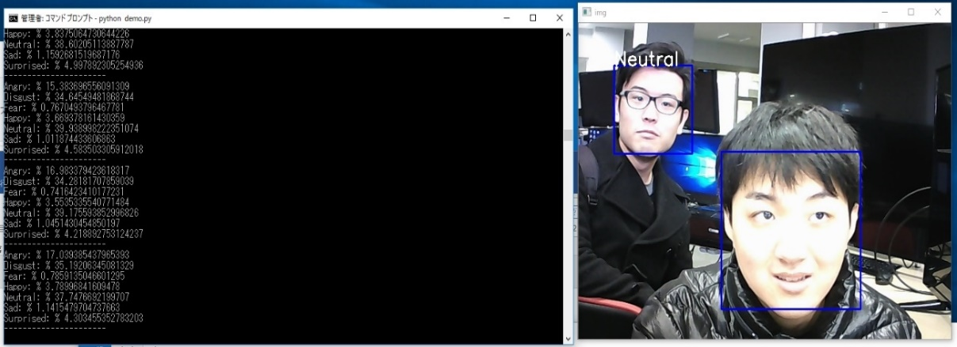
図1 ezgiakcoro/Facial-Expression-Kerasの表情認識の画面

顔検知の実験概要
実験は，隔離したPython環境を有効にし，そのPython環境にてspyderを起動し， USBカメラを通した映像や，研究室の人が各自スマホで自分の顔を自撮りした動画を使い，ipazc/MTCNNを実行した．

顔検知の実験結果
図2では，ちゃんと顔検知されているが，図3においては顔を検知していると共に，後ろにあるマウスまで顔として検知してしまうことが確認できた．
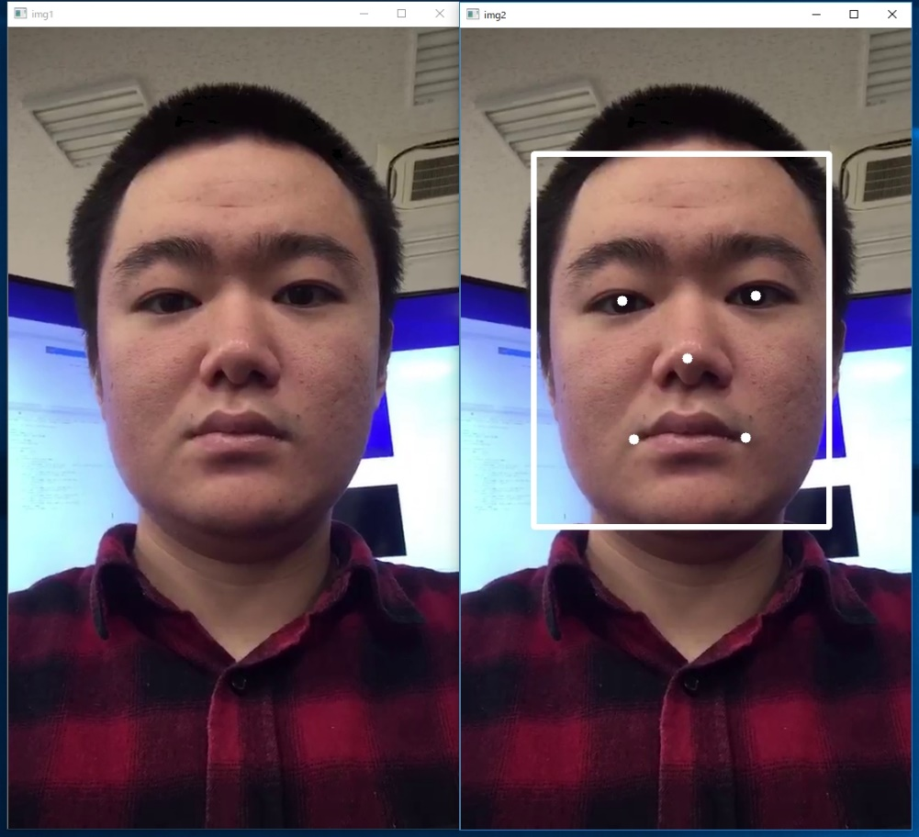
図2 自撮りした動画を顔検知した画像1

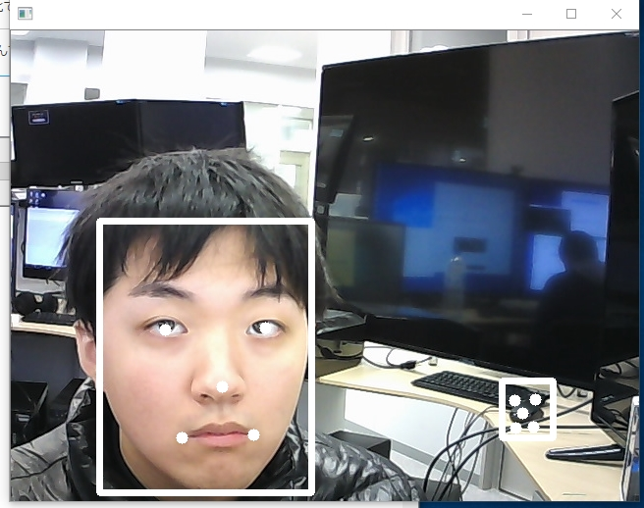

図3 USBカメラを通した映像に顔検知をした画像
図4と図5を比較すると，顔の上に手を持ってくると顔検知が外れることが確認できた．
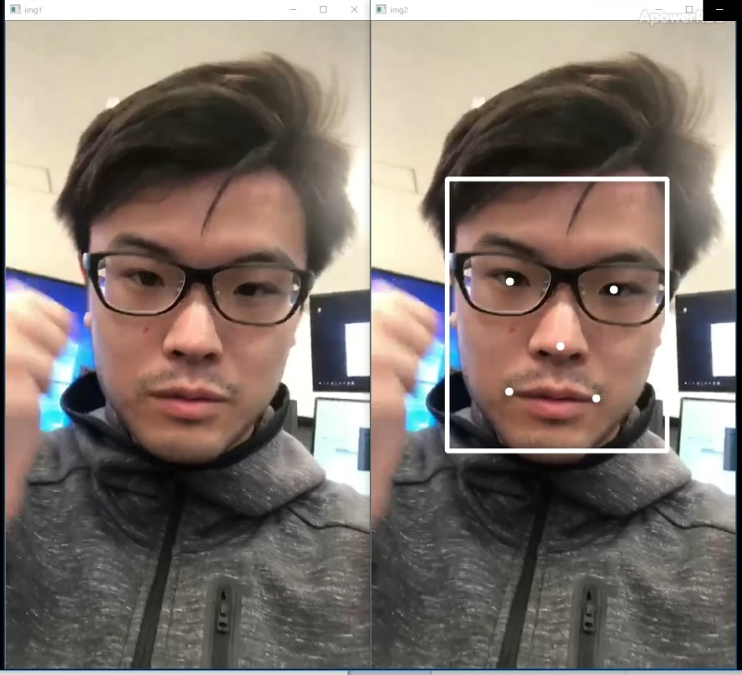
図4 自撮りした動画を顔検知した画像2

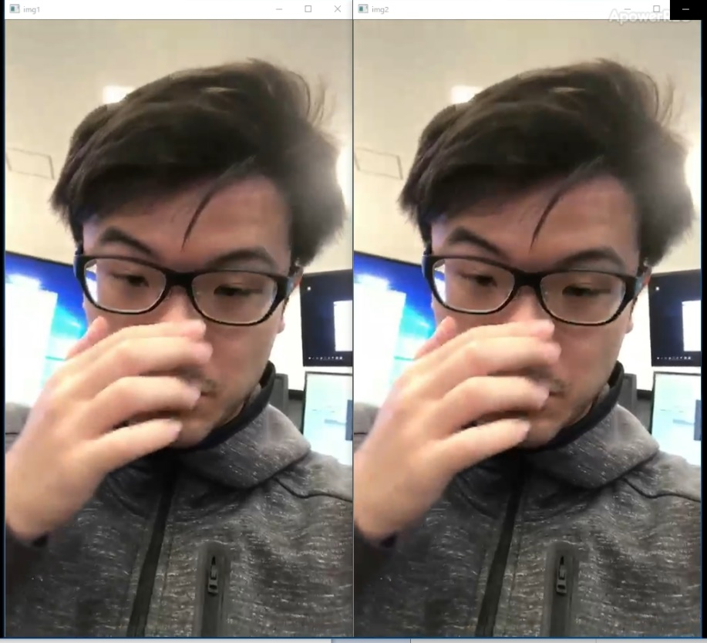
図5 自撮りした動画を顔検知した画像3

肌色抽出の実験概要
実験は，隔離したPython環境を有効にし，そのPython環境にてSpyderを起動し，研究室の人が各自スマホで自分の顔を自撮りした動画を使い，mpatacchiola/DeepGazeを実行した．

肌色抽出の実験結果
図6では，肌色部分の切り出しを行っているが，一部光の反射によって切り出しから除外されていたり，コンピューターには肌色と思われる木等の部分が肌色として切り出されていることが確認できた．
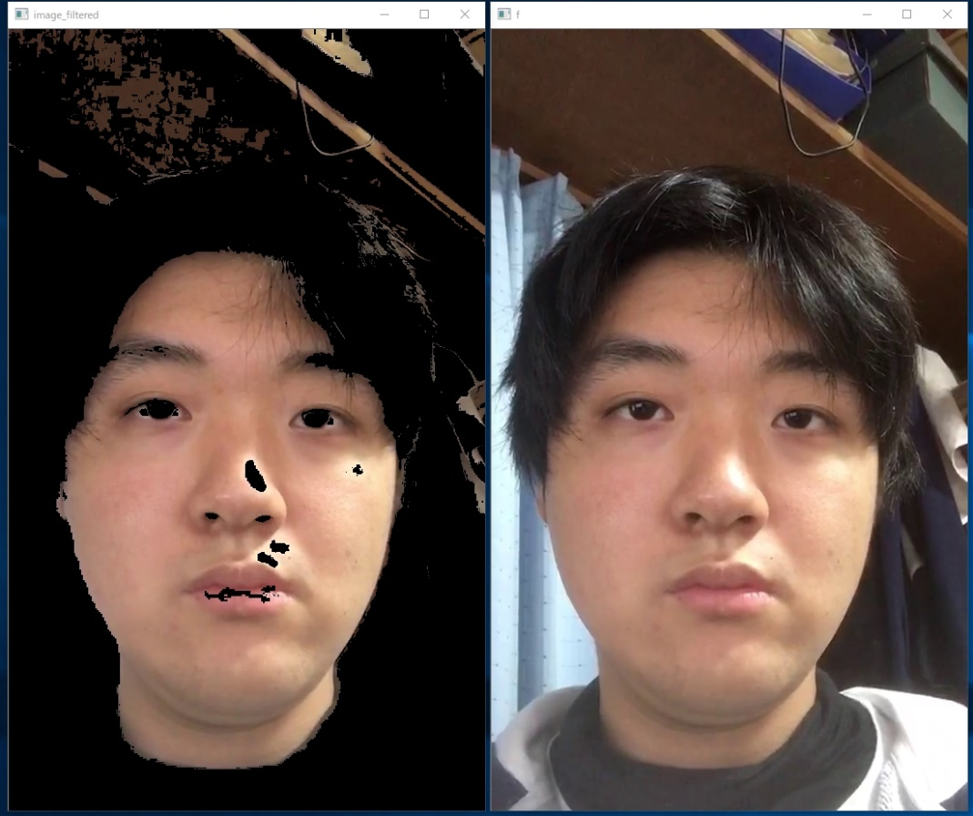
図6 自撮りした動画を肌色部分の抽出をした画像1

図7では，動画の画質が悪いため，肌色の切り出し方が粗く，逆光の影によって顔の大部分が肌色として抽出されないことが確認できた．
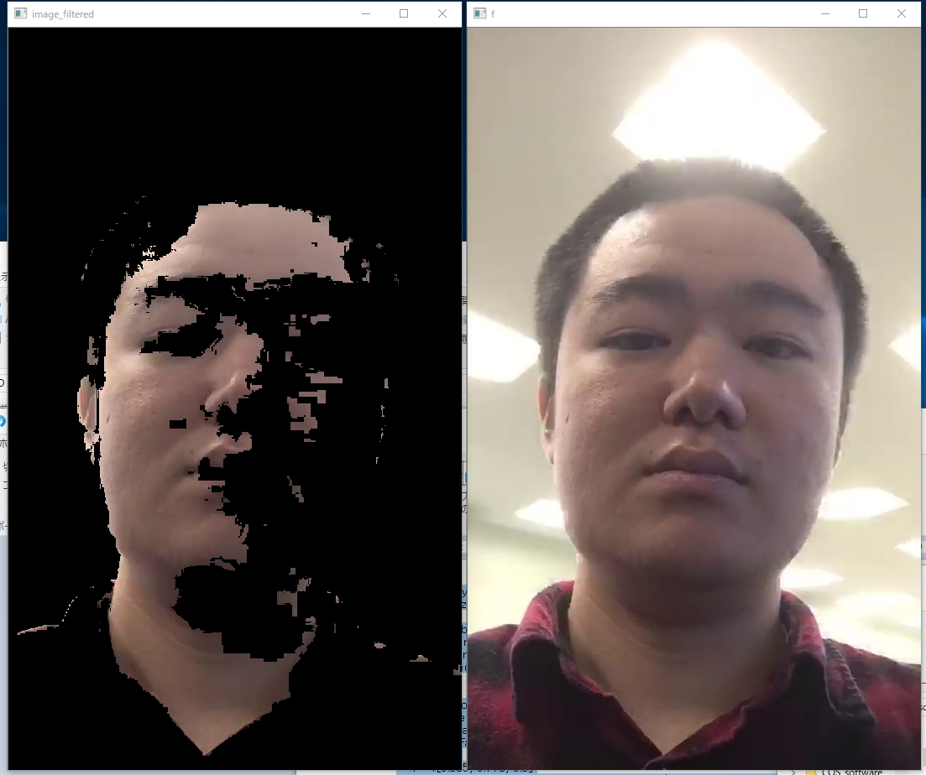
図7 自撮りした動画を肌色部分の抽出した画像2

試してみたがうまくいかなかったもの
adithyaselve/face-expression-detectとは，ezgiakcora/Facial-Expression-Kerasと似たような表情認識をできるものだが，私の環境にて正常に動作しなかった．原因追及のため，さまざまのことを試したが解決には至らなかった．原因を調べ切ることもできなかった．

むすび
本研究では既存の技術を重視し，コンピューターによる人間の顔の表情の読み取りや，顔検知，肌色部分の抽出を行った．人工知能カメラを作る取り組みの上で，新たな課題を発見することができた．また，人間の状態や異常をコンピューターに読み取らせる上で，医学のような自分の専攻外の分野に触れるよいきっかけとなった．今回，人工知能カメラとして必要だと判断したソフトウエア類をWindowsオペレーティングシステムで動作させる手順をまとめることができたこと，それらの検証もできたことも成果である．

謝辞
本研究の実施にあたり、卒業論文指導教員の情報工学科・金子邦彦教授にご指導を賜りました．金子邦彦研究室の飯塚氏，井上氏，半田氏には，実験の協力，研究室や実験の場での議論等を通して，知識や示唆の提供をいただきました．ここに感謝の意を表します．本研究は科研費（16K00163）の助成を受けたものである．

参考文献
- Chocolatey – The package manager for windows
https://chocolatey.org/
- Home – Anaconda
https://www.anaconda.com/
- GitHub - davisking/dlib: A toolkit for making real world machine learning and data analysis applications in C++itHub - davisking/dlib: A toolkit for making real world machine learning and data analysis applications in C++
https://GitHub.com/davisking/dlib
- GitHub - ezgiakcora/Facial-Expression-Keras: The aim of this project is to recognize facial expression from a video streaming by using deep learning.
https://GitHub.com/ezgiakcora/Facial-Expression-Keras
- GitHub - ipazc/mtcnn: MTCNN face detection implementation for TensorFlow, as a PIP package.
https://GitHub.com/ipazc/mtcnn
- GitHub - mpatacchiola/deepgaze: Computer Vision library for human-computer interaction. It implements Head Pose and Gaze Direction Estimation Using Convolutional Neural Networks, Skin Detection through Backprojection, Motion Detection and Tracking, Saliency Map. https://GitHub.com/mpatacchiola/DeepGaze

